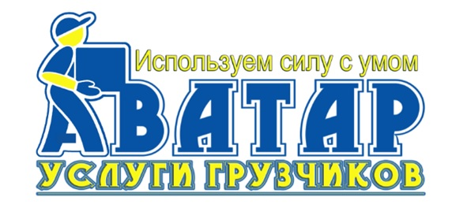

КАРТОЧКА ИНДИВИДУАЛЬНОГО ПРЕДПРИНИМАТЕЛЯ

Полное наименование: Индивидуальный предприниматель Ким Павел Вячеславович
Сокращенное наименование: ИП Ким Павел Вячеславович
Адрес: 630029, г. Новосибирск, 1-я Чулымская, 112/3, кв. 280
ИНН: 545211762285
ОГРНИП: 319547600048723
р/с 40802810100001001095
в АО "ТИНЬКОФФ БАНК"
к/с 30101810145250000974
БИК 044525974

Телефон: +7(383) 212-44-88, 8953-806-2074
Электронная почта: avatar.gruzim@gmail.com
Сайт: аватар54.рф

